台南市崇和國小代間教育「溫馨祖孫情」實施計畫

一、目的：
  - 依據教育部推展全國祖孫週構想為基礎，以「我眼中的祖父母」為主軸宣導促使不同世代間之情感交流，營造跨世代，不分年齡共享社會。
  - 提供傳遞幸福途徑，強調「祖孫情」重要性，藉由本活動，增加兩代之間的情誼、倡導及鼓勵家庭中多元的祖父母角色，促進世代間融合共處。
二、活動對象：全校學生
三、實施時間：10/14~20
四、實施方式：
分四項活動實施
- 五、六年級：「愛的小語」電腦繪圖加文字，每篇文字請以30字為限，寫下對阿公、阿嬤的感謝。
- 三、四年級：「我眼中的祖父母」學習單，由學生透過相機、文字、畫作、漫畫……等，來表達他們眼中的阿公阿嬤，並用簡單的文字敘述。
- 一、二年級： 完成「愛的禮卷學習單」學習單。
- 幼稚班：完成著色圖「我的阿公阿嬤」

五、展示：各班優秀作品將於中廊的佈告欄展示。

六、本辦法經校務會議通過呈校長核可後實施。

（ ）年甲班（ ）號姓名（ ）
愛的禮卷學習單

小朋友，對家中長輩的關懷和感恩不能只放在心裡呢！請你安排五項不同的關懷行動當作兌換券的項目，例如幫長輩搥背、和長輩擁抱、……實際去做做看～再請長輩簽名。

日期: 年 月 日  對象:  愛的行動:  家人滿意度: ☆☆☆☆☆ | 日期: 年 月 日  對象:  愛的行動:  家人滿意度: ☆☆☆☆☆
日期: 年 月 日  對象:  愛的行動:  家人滿意度: ☆☆☆☆☆ | 日期: 年 月 日  對象:  愛的行動:  家人滿意度: ☆☆☆☆☆
日期: 年 月 日  對象:  愛的行動:  家人滿意度: ☆☆☆☆☆ | 日期: 年 月 日  對象:  愛的行動:  家人滿意度: ☆☆☆☆☆

我眼中的祖父母
（ ）年（ ）班（ ）號姓名（ ）
我眼中的祖父母—由學生透過相機、文字、畫作、漫畫……等，來表達他們眼中的阿公阿嬤，並用簡單的文字敘述。例如拍ㄧ張阿嬤的照片，內容描述：阿嬤是我心目中最棒的廚師……
用50-100字來描述「我眼中的阿公阿嬤」：

幼稚班 姓名（ ）
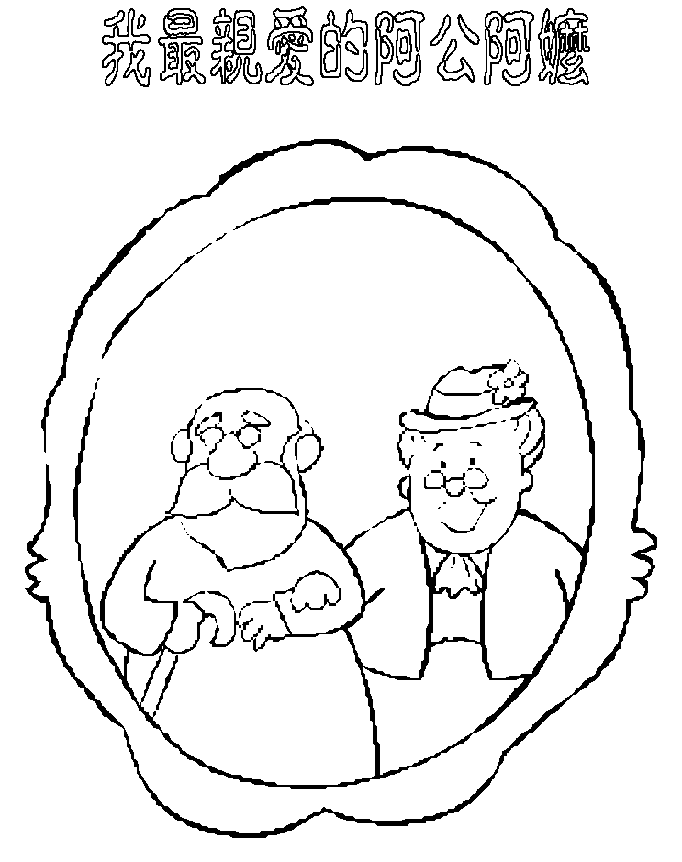

家長簽名（ ）

